Synthèse | Kit de survie Terminale S | CASIO  Class Pad 300

Précision de l’affichage, unités d’angle

Icône , choisir Réglages puis Paramétrage et Format de base.  On peut choisir l’unité d’angle et le nombre de chiffres affichés après la virgule.  Ci-contre calcul en degré puis radian (calcul non décimal) et en radian calcul décimal, Normal1 puis Fixe3.  Pour saisir sin utiliser le clavier et le pavé mth puis TRIG | 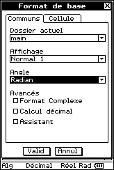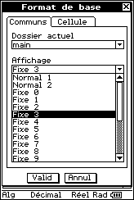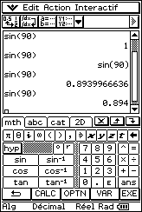

Rééditer un calcul

Le dernier calcul est toujours sur la barre d’édition.  Avec le stylet, on peut modifier le calcul directement sur la ligne.  La touche EXE envoie le nouveau résultat. | 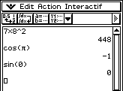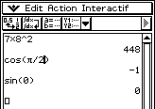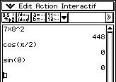

Dérivation - Intégration

Sur le clavier : onglet mth puis onglet CALC et diff.  Ou menu Action puis Calcul et diff. Compléter comme sur l'écran ci-contre et valider par EXE.  Syntaxe de l’instruction pour un calcul de nombre dérivé :  d(expression, variable, ordre, valeur)  Ici l’ordre est 1 (dérivée première)  Pour l’expression formelle de la dérivée : d(expression,variable)..  Pour une approche graphique, voir compléments. | 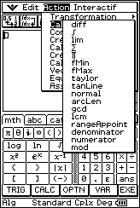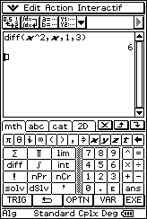
Pavé CALC ou menu Action puis Calcul et ∫ .  Syntaxe de l’instruction :  ∫(expression, variable, borne inf, borne sup).  Pour l’expression formelle d’une primitive :  ∫(expression, variable).  Pour une approche graphique, voir compléments. | 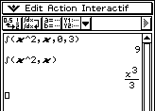

Suites

Menu Suites dans l’écran de démarrage  Mode de Récurrence puis Type a_{n+1} Utiliser l’instruction n, a_{n}  Table et représentation graphique avec les menus habituels. Pour plus de détails voir les fiches 320 et 330 (Construction en escalier) | 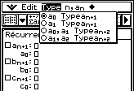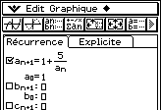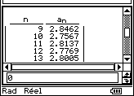

Calculs sur les nombres complexes

Pour obtenir le nombre i : pavé mth du clavier.  Menu Action puis Complexe pour les instructions conjugué, partie réelle..  Noter que le module s’obtient avec la valeur absolue (pavé mth)  Noter qu’un argument est donné en radian ou en degré en fonction du règlage choisi. | 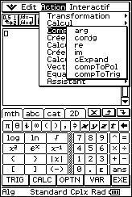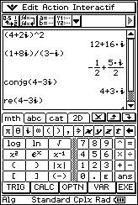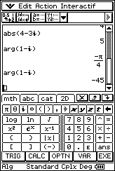

Factorielle - Coefficients binomiaux

Touche Keyboard et pavé mth puis choix CALC  Pour $\begin{aligned}\left(n | \right) \\ \end{aligned}$ : nCr (n, p).  Loi binomiale voir fiche 190 | 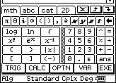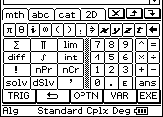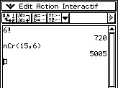

Valeur absolue - partie entière - affichage fractionnaire

Touche Keyboard (clavier)  - pavé mth puis choix CALC pour la valeur absolue.  - pavé cat puis choix integ dans la catégorie Fonc valider par SAISIR.  Icône 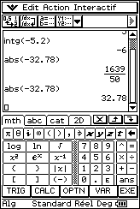 pour obtenir un affichage décimal | 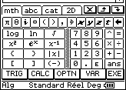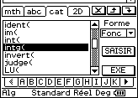

Arithmétique, PGCD - PPCM

Menu Action puis Calcul et instructions :  - gcd pour le pgcd  - lcm pour le ppcm  - mod pour le reste d’une division euclidienne entre deux entiers relatifs.  utiliser le séparateur , entre les deux entiers. | 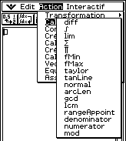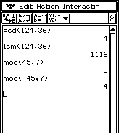

⇒ Compléments

Somme des termes d’une suite

On utilise pour cela les instructions suite( et somme( accessibles par le catalogue ou par le menu Action.  L’instruction suite s’utilise de la manière suivante :  suite(expression, variable, valeur initiale, valeur finale, pas)  Le pas est optionnel. Par défaut il vaut 1.  Il suffit de demander la somme des termes de la suite ainsi définie :  Pour la somme des 30 premiers termes de la suite (−4 + 2n)  Saisir :  somme( suite ( −4 + 2n , n , 0 ,29 , 1 )  l’instruction Somme  Menu Action puis Calcul-Liste puis choix sum.  Instruction Suite  Menu Action puis Créer-Liste puis choix seq.  Autre possibilité  l’instruction Σ( somme  Menu Action puis Calcul choix Σ .  Saisir : Σ ( −4 + 2n , n , 0 ,29 )  Ici l’indication du pas est inutile car cette instruction ne s’applique qu’à des sommes dépendant d’un entier. | 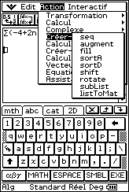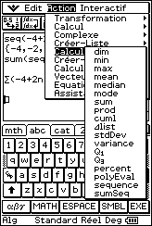  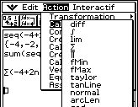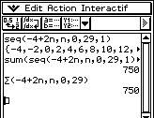

⇒ Problèmes pouvant être rencontrés

Problème rencontré | Comment y remédier
Calcul d’un nombre dérivé  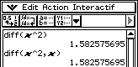 | La variable x a déjà été utilisée et contient une valeur numérique.  Ouvrir le gestionnaire de variables Icône choisir Réglages puis Gestionnaire variables et ouvrir le dossier main (cliquer deux fois, il ne faut pas choisir « saisir »). Cocher la variable x et la supprimer (Icône choisir supprimer).  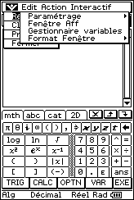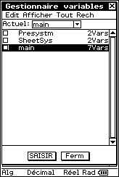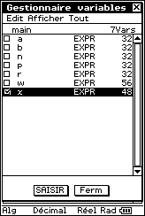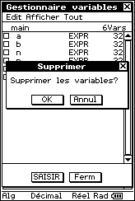
Calcul d’une primitive  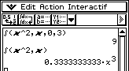 | 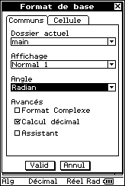  Les calculs sont effectués sous forme décimale.  Icône choisir Réglages puis Paramétrage et Format de base.  Décocher Calcul décimal.
Calculs sur les complexes  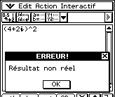 | Les calculs sont effectués sous forme réelle ou décimale.  Icône choisir Réglages puis Paramétrage et Format de base.  Cocher Format Complexe.  